**Xử lý errors và excepions**

* Error là gì, exception là gì, sự khác biệt
* Khi nào cần dùng exception, các loại exception, try/catch/finally, ...
* Đặc tính mới xử lý exception, error của php 7

1. **Error, Exception của PHP 5 và PHP 7**

* **Error**: là lỗi mà chương trình không thể tự xử lý, cần chỉnh sửa lại code chương trình để sửa. VD: lỗi cú pháp, vòng lặp vô hạn, …

Error có thể làm chương trình ngừng thực thi hoặc tiếp tục tùy vào mức độ.

Có thể bắt các error bằng hàm set_error_handler

Fatal error: các lỗi làm cho chương trình ngừng thực thi.

* **Exception**: là lỗi có thể dự đoán được và chương trình có thể tự xử lý. Xử lý exception bẳng cách dùng các khối try/catch/finally. VD: đọc 1 file không tồn tại
* **PHP < 7**: fatal error làm chương trình ngừng thực thi, không xử lý được bằng set_error_handler.
* **PHP 7:**  cho phép bắt các lỗi fatal error và xử lý chúng bằng try/catch như exception. Thường được xử lý để ghi log, hiển thị thông báo cho user, đóng các tài nguyên đang sử dụng như file, db, ….

1. **Tại sao cần xử lý exception và error**

* Thay đổi flow của chương trình nếu có error, exception xảy ra.

VD: hiển thị thông báo “try again later” thay vì hiển thị message

* Tăng tính bảo mật, không để những message không cần thiết hiển thị

1. **Xử lý error, exception trong php 7**
2. **Error class**

* 1 object error sẽ được tạo ra khi xảy ra lỗi fatal hoặc lỗi recoverable
* Các object error này không kế thừa class Exception như các exception khác trong PHP 5, mà là 1 instance của class mới: Error
* Cũng giống như exception, các error có thể được bắt dùng try/catch/finally

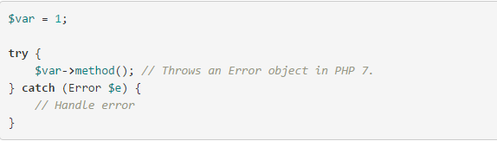

1. **Throwable interface**

* Class Exception và Error đều thực hiện 1 interface mới là throwable
* Cấu trúc exception trong PHP 7

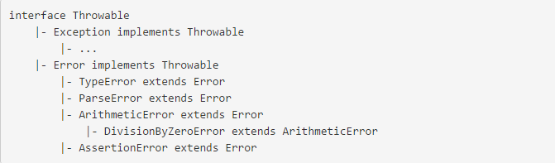

* Throwable có thể được sử dụng trong try/catch để bắt cả exception và error

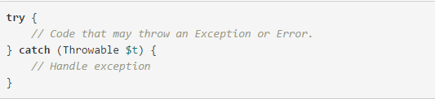

1. **Subclass của Error**

* Thông thường các lỗi fatal error sẽ tạo object từ class Error cơ bản, nhưng cũng có 1 số lỗi tạo ra object từ các subclass của class Error
* Gồm các loại như: TypeError, ParseError, DivisionByZeroError, …
* TypeError: tham số đưa vào hoặc giá trị trả về không đúng với khai báo

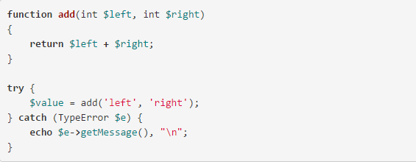

* ParseError: khi included/required file hoặc code của eval chứa lỗi cú pháp

